目 录
1.概述 4
2.环境准备 4
3.测试目标 4
4.Restful API测试 4
4.1全量同步 4
4.2增量同步 9
4.3测试结果 14
5.接口调用方案 14
1. 附录 16
6.1全量同步SHELL 脚本 16
6.2增量同步SHELL 脚本 22

1.概述
本文档的测试用例是基于EMIS提供的Restful API服务，并且从增量和全量两方面来测试数据从EMIS提供的服务到GaussDB。本文档主要作用是为了评估EMIS提供的服务是否能正常获取数据，以及在调用对应服务时是否会对EMIS相关的系统产生影响。

2.环境准备
名称 | 配置 | 备注
测试工具 | Python3.10.12
测试环境 | 预生产环境
作业系统 | Ubuntu
数据库 | GaussDB
Restful API | https://wiki.sis2.wsd.gov/ems/webresources/XX | 请求方式：GET

3.测试目标
（1）验证接口数据能否正确、完整地拉取。
（2）验证拉取的数据能否准确写入目标数据库。
（3）验证数据同步的性能。

4.Restful API测试

4.1全量同步
全量同步即通过Restful API方式一次性分批抽取全部数据同步到数据库，因此对于数据量较多的表需采用分批执行的方式抽取数据，以下是每个接口的测试结果。所有的接口参数见附录。

4.1.1 Reports
测试类型 | 测试步骤 | 预期结果 | 实际结果 | 备注
功能测试 | - 分次调用接口获取数据  - 并将分次获取的数据同步到数据库  - 查询数据库对应表的数据量 | 接口返回正常，并且返回完整数据，数据库同步数据量与接口返回一致 | 接口正常返回，并且接口获取数据全部同步到数据库，累计获取数据104728条 | 测试时间：2026-05-14
性能测试 | - 调用接口分批获取数据  - 将获取的数据同步到数据库  - 循环获取接口数据，直到全部数据同步到数据库，并记录执行时间 | 每次接口返回都正常，并且数据库无连接逾时 | 每次接口返回都正常，并且数据库能正常连接且同步全部数据，程序执行时间为542s | 测试时间：2026-05-14，累计调用接口216次，平均2.5s调用一次接口
全量抽取数据的数据量：
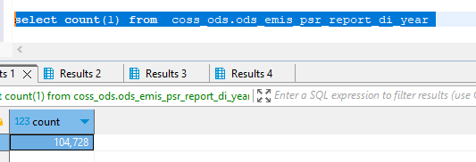
全量抽取数据的接口执行总时长：
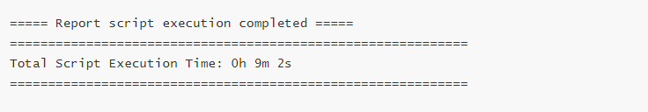

4.1.2 Bills
测试类型 | 测试步骤 | 预期结果 | 实际结果 | 备注
功能测试 | - 分次调用接口获取数据  - 并将分次获取的数据同步到数据库  - 查询数据库对应表的数据量 | 接口返回正常，并且返回完整数据，数据库同步数据量与接口返回一致 | 接口正常返回，并且接口获取数据全部同步到数据库，累计获取数据59429条 | 测试时间：2026-05-14
性能测试 | - 分次调用接口获取数据  - 并将分次获取的数据同步到数据库，并记录执行时间 | 每次接口返回都正常，并且数据库无连接逾时 | 每次接口返回都正常，并且数据库能正常连接且同步全部数据，程序执行时间为16s | 测试时间：2026-05-14，累计调用接口10次
全量抽取数据的数据量：
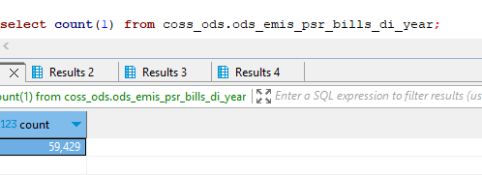
全量抽取数据的接口执行总时长：
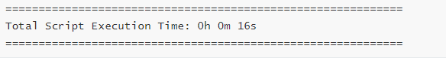

4.1.3 Assets
测试类型 | 测试步骤 | 预期结果 | 实际结果 | 备注
功能测试 | - 调用获取数据  - 将获取的数据同步到数据库  - 查询数据库对应表的数据量 | 接口返回正常，并且返回完整数据，数据库同步数据量与接口返回一致 | 接口正常返回，并且接口获取数据全部同步到数据库，累计获取数据253条 | 测试时间：2026-05-21
性能测试 | - 调用接口单批获取数据  - 将获取的数据同步到数据库  - 全部数据同步到数据库，并记录执行时间 | 接口返回都正常，并且数据库无连接逾时 | 接口返回都正常，并且数据库能正常连接且同步全部数据，程序执行时间为1s | 测试时间：2026-05-21，累计调用接口1次
全量抽取数据的数据量：
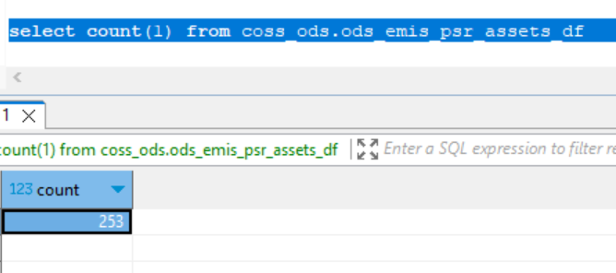
全量抽取数据的接口执行总时长：
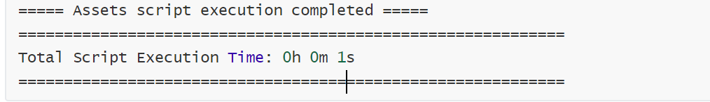

4.1.4 Pumps
测试类型 | 测试步骤 | 预期结果 | 实际结果 | 备注
功能测试 | - 调用获取数据  - 将获取的数据同步到数据库  - 查询数据库对应表的数据量 | 接口返回正常，并且返回完整数据，数据库同步数据量与接口返回一致 | 接口正常返回，并且接口获取数据全部同步到数据库，累计获取数据787条 | 测试时间：2026-05-14
性能测试 | - 调用接口单批获取数据  - 将获取的数据同步到数据库  - 全部数据同步到数据库，并记录执行时间 | 接口返回都正常，并且数据库无连接逾时 | 接口返回都正常，并且数据库能正常连接且同步全部数据，程序执行时间为1s | 测试时间：2026-05-14，累计调用接口1次
全量抽取数据的数据量：
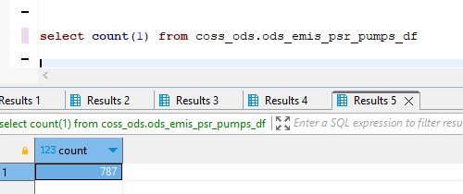
全量抽取数据的接口执行总时长：
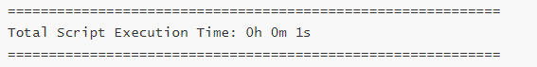

4.1.5 Tagnames
测试类型 | 测试步骤 | 预期结果 | 实际结果 | 备注
功能测试 | - 调用获取数据  - 将获取的数据同步到数据库  - 查询数据库对应表的数据量 | 接口返回正常，并且返回完整数据，数据库同步数据量与接口返回一致 | 接口正常返回，并且接口获取数据全部同步到数据库，累计获取数据802条 | 测试时间：2026-05-14
性能测试 | 1. 调用接口单批获取数据  2. 将获取的数据同步到数据库  3.全部数据同步到数据库，并记录执行时间 | 每次接口返回都正常，并且数据库无连接逾时 | 每次接口返回都正常，并且数据库能正常连接且同步全部数据，程序执行时间为2s | 测试时间：2026-05-14，累计调用接口1次
全量抽取数据的数据量：
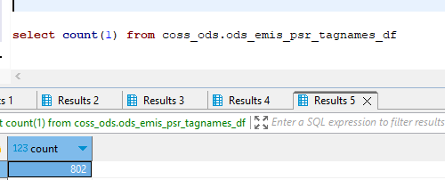
全量抽取数据的接口执行总时长：
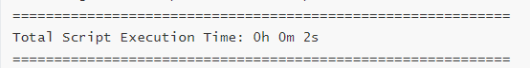

4.2增量同步
增量同步是结合接口的参数读取数据，例如：Reports和Bills接口是根据相关的接口时间参数进行数据读取；如果接口没有时间参数，则读取接口中的所有数据，例如：Pumps、Assets、Tagnames。

4.1.1 Reports
测试类型 | 测试步骤 | 预期结果 | 实际结果 | 备注
功能测试 | - 获取目标表上次同步报表月份mh  - 调用接口分批获取大于等于上次同步报表月份减1月的数据（mh-1月）  - 将获取的数据同步到数据库  - 检查最新同步数据量 | 接口返回正常，并且返回完整数据，数据库同步数据量为接口返回数据量 | 接口正常返回，并且接口获取数据全部同步到数据库，累计获取数据675条 | 测试时间：2026-05-14
性能测试 | - 获取目标表上次同步报表月份mh  - 调用接口分批获取大于等于上次同步报表月份减1月的数据（mh-1月）  - 将获取的数据同步到数据库  - 记录数据同步时间 | 每次接口返回都正常，并且数据库无连接逾时 | 每次接口返回都正常，并且数据库能正常连接且同步全部数据，程序执行时间147.602s | 测试时间：2026-05-14，累计调用接口216次，平均0.6833s调用一次接口
增量抽取数据的数据量：
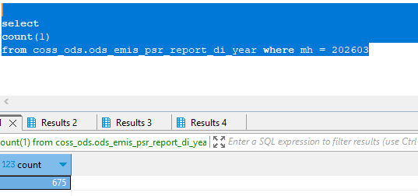
增量抽取数据的接口执行总时长：
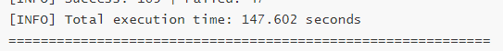

4.1.2 Bills
测试类型 | 测试步骤 | 预期结果 | 实际结果 | 备注
功能测试 | - 获取目标表上次账单时间bill_date  - 调用接口获取bill_date大于等于(bill_date-1月)时间数据  - 将获取的数据同步到数据库  - 检查最新同步数据量 | 接口返回正常，并且返回完整数据，数据库同步数据量为接口返回数据量 | 接口正常返回，并且接口获取数据全部同步到数据库，累计获取数据272条 | 测试时间：2026-05-14
性能测试 | - 获取目标表上次账单时间bill_date  - 调用接口获取bill_date大于等于(bill_date-1月)时间数据  - 将获取的数据同步到数据库  - 记录数据同步时间 | 接口返回都正常，并且数据库无连接逾时 | 每次接口返回都正常，并且数据库能正常连接且同步全部数据，程序执行时间为0.839s | 测试时间：2026-05-14，累计调用接口1次
增量抽取数据的数据量：
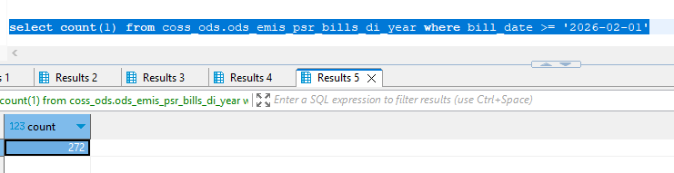
增量抽取数据的接口执行总时长：

4.1.3 Assets
测试类型 | 测试步骤 | 预期结果 | 实际结果 | 备注
功能测试 | - 调用接口获取数据  - 将获取的数据同步到数据库  - 查询数据库对应表的数据量 | 接口返回正常，并且返回完整数据，数据库同步数据量与接口返回一致 | 接口正常返回，并且接口获取数据全部同步到数据库，累计获取数据253条 | 测试时间：2026-05-21
性能测试 | - 调用接口获取数据  - 将获取的数据同步到数据库  - 全部数据同步到数据库，并记录执行时间 | 每次接口返回都正常，并且数据库无连接逾时 | 每次接口返回都正常，并且数据库能正常连接且同步全部数据，程序执行时间为1s | 测试时间：2026-05-21，累计调用接口1次
增量抽取数据的数据量：
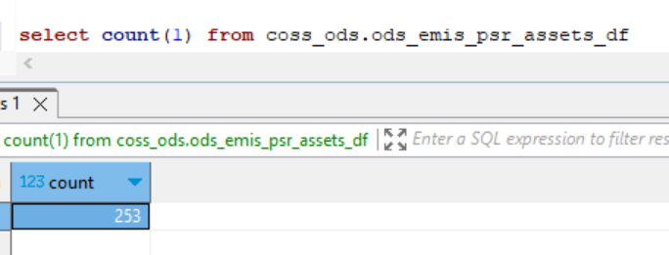
增量抽取数据的接口执行总时长：
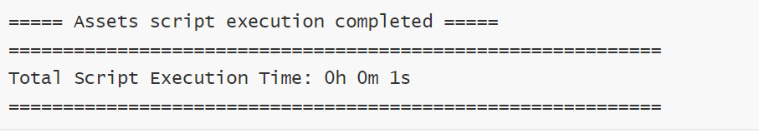

4.1.4 Pumps
测试类型 | 测试步骤 | 预期结果 | 实际结果 | 备注
功能测试 | - 调用接口获取数据  - 将获取的数据同步到数据库  - 查询数据库对应表的数据量 | 接口返回正常，并且返回完整数据，数据库同步数据量与接口返回一致 | 接口正常返回，并且接口获取数据全部同步到数据库，累计获取数据787条 | 测试时间：2026-05-14
性能测试 | - 调用接口获取数据  - 将获取的数据同步到数据库  - 全部数据同步到数据库，并记录执行时间 | 每次接口返回都正常，并且数据库无连接逾时 | 每次接口返回都正常，并且数据库能正常连接且同步全部数据，程序执行时间为1s | 测试时间：2026-05-14，累计调用接口1次
增量抽取数据的数据量：
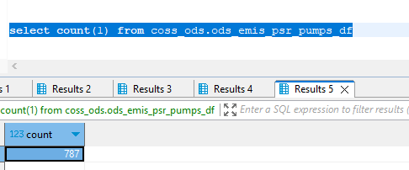
增量抽取数据的接口执行总时长：
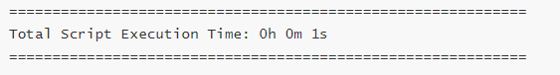

4.1.5 Tagnames
测试类型 | 测试步骤 | 预期结果 | 实际结果 | 备注
功能测试 | - 调用接口获取数据  - 将获取的数据同步到数据库  - 查询数据库对应表的数据量 | 接口返回正常，并且返回完整数据，数据库同步数据量与接口返回一致 | 接口正常返回，并且接口获取数据全部同步到数据库，累计获取数据802条 | 测试时间：2026-05-14
性能测试 | - 调用接口获取数据  - 将获取的数据同步到数据库  - 全部数据同步到数据库，并记录执行时间 | 每次接口返回都正常，并且数据库无连接逾时 | 每次接口返回都正常，并且数据库能正常连接且同步全部数据，程序执行时间为2s | 测试时间：2026-05-14，累计调用接口1次
增量抽取数据的数据量：
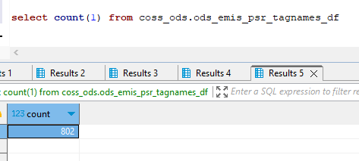
增量抽取数据的接口执行总时长：
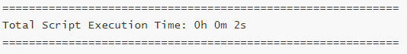

4.3测试结果
通过Restful API方式对5接口进行全量和增量数据同步测试，都能稳定的将数据从EMIS系统同步到COSS系统的GaussDB数据库，其中全量同步数据的单次接口调用时间能稳定控制在3s以内，增量同步数据的单次接口调用时间能稳定控制在2s以内。

5.接口调用方案
由于COSS需要抽取EMIS历史数据，且数据量较大，需要分多次执行，因此EMIS接口将先执行历史数据抽取，然后再执行增量数据抽取，基于预生产环境的接口调用情况，建议历史数据在22:00调用接口，增量数据每天1:00-5:00调用接口，生产环境接口调用方案如下：
抽取类型 | 表名称 | 调用方法 | 调用时间 | 频次 | 备注 | 采集逻辑
历史数据抽取 | Reports | Restful API | 凌晨22:10，调用失败间隔10分钟后重试1次 | 每天1次 | 与生产环境累计抽取104728条数据，耗时542s | 按照资产ID读取历史数据
历史数据抽取 | Bills | Restful API | 凌晨1:10，调用失败间隔10分钟后重试1次 | 每天1次 | 与生产环境累计抽取59429条数据，耗时16s | 按照BIll Date 读取历史数据
历史数据抽取 | Assets | Restful API | 凌晨22:10，调用失败间隔10分钟后重试1次 | 每天1次 | 与生产环境累计抽取253条数据，耗时1s | 读取接口所有数据
历史数据抽取 | Pumps | Restful API | 凌晨22:10，调用失败间隔10分钟后重试1次 | 每天1次 | 与生产环境累计抽取787条数据，耗时1s | 读取接口所有数据
历史数据抽取 | Tagnames | Restful API | 凌晨22:10，调用失败间隔10分钟后重试1次 | 每天1次 | 与生产环境累计抽取802条数据，耗时2s | 读取接口所有数据
增量数据抽取 | Reports | Restful API | 凌晨1:10，调用失败间隔10分钟后重试3次 | 每天1次 | 与生产环境累计抽取675条数据，耗时147.602s | 按照资产ID读取数据
增量数据抽取 | Bills | Restful API | 凌晨1:10，调用失败间隔10分钟后重试3次 | 每天1次 | 与生产环境累计抽取272条数据，耗时0.839s | 按照BIll Date 读取数据
增量数据抽取 | Assets | Restful API | 凌晨1:10，调用失败间隔10分钟后重试3次 | 每天1次 | 与生产环境累计抽取253条数据，耗时1s | 读取接口所有数据
增量数据抽取 | Pumps | Restful API | 凌晨1:10，调用失败间隔10分钟后重试3次 | 每天1次 | 与生产环境累计抽取787条数据，耗时1s | 读取接口所有数据
增量数据抽取 | Tagnames | Restful API | 凌晨1:10，调用失败间隔10分钟后重试3次 | 每天1次 | 与生产环境累计抽取802条数据，耗时2s | 读取接口所有数据

附录

6.1全量同步SHELL 脚本
接口名 | Shell
Report | #!/bin/bash  # ==============================  # Script: ods_emis_report_run.sh  # Function: Execute EMS report Python script  # Log Path: /opt/app/coss/emis/log/ods_emis_report/  # ==============================  # Record start time  START_TIME=$(date +%s)  # Log directory  LOG_DIR="/opt/app/coss/emis/log/ods_emis_report"  mkdir -p ${LOG_DIR}  # Current date for log file name  LOG_DATE=$(date +%Y%m%d)  LOG_FILE="${LOG_DIR}/ods_emis_report_${LOG_DATE}.log"  # Python script path  SCRIPT_PATH="/opt/app/coss/emis/script/ods_emis_psr_report_di_year.py"  echo "===== Start report script execution =====" | tee -a ${LOG_FILE}  # Execute Python script with CORRECT PARAMETERS (YYYYMM format) 从历史库获取最小时间：201401  python3 ${SCRIPT_PATH} 201401 202605 | tee -a ${LOG_FILE}  echo "===== Report script execution completed =====" | tee -a ${LOG_FILE}  # Calculate total execution time  END_TIME=$(date +%s)  DURATION=$((END_TIME - START_TIME))  HOURS=$((DURATION / 3600))  MINUTES=$(((DURATION % 3600) / 60))  SECONDS=$((DURATION % 60))  # Print total execution time  echo "============================================================"  echo "Total Script Execution Time: ${HOURS}h ${MINUTES}m ${SECONDS}s"  echo "============================================================"
Bills | #!/bin/bash  # ==============================  # Script: ods_emis_bills_run.sh  # Function: Automatically split date range and execute Python script in 10 batches  # Log Path: /opt/app/coss/emis/log/ods_emis_bills/  # ==============================  # Record start time  START_TIME=$(date +%s)  # Log directory  LOG_DIR="/opt/app/coss/emis/log/ods_emis_bills"  mkdir -p ${LOG_DIR}  # Current date for log file name  LOG_DATE=$(date +%Y%m%d)  LOG_FILE="${LOG_DIR}/ods_emis_bills_${LOG_DATE}.log"  # Python script path  SCRIPT_PATH="/opt/app/coss/emis/script/ods_emis_psr_bills_di_year.py"  echo "===== Start batch execution (10 batches total) =====" | tee -a ${LOG_FILE}  # Batch 1  python3 ${SCRIPT_PATH} 199601 199812 | tee -a ${LOG_FILE}  # Batch 2  python3 ${SCRIPT_PATH} 199901 200112 | tee -a ${LOG_FILE}  # Batch 3  python3 ${SCRIPT_PATH} 200201 200412 | tee -a ${LOG_FILE}  # Batch 4  python3 ${SCRIPT_PATH} 200501 200712 | tee -a ${LOG_FILE}  # Batch 5  python3 ${SCRIPT_PATH} 200801 201012 | tee -a ${LOG_FILE}  # Batch 6  python3 ${SCRIPT_PATH} 201101 201312 | tee -a ${LOG_FILE}  # Batch 7  python3 ${SCRIPT_PATH} 201401 201612 | tee -a ${LOG_FILE}  # Batch 8  python3 ${SCRIPT_PATH} 201701 201912 | tee -a ${LOG_FILE}  # Batch 9  python3 ${SCRIPT_PATH} 202001 202212 | tee -a ${LOG_FILE}  # Batch 10  python3 ${SCRIPT_PATH} 202301 202605 | tee -a ${LOG_FILE}  echo "===== All batch tasks completed =====" | tee -a ${LOG_FILE}  # Calculate total execution time  END_TIME=$(date +%s)  DURATION=$((END_TIME - START_TIME))  HOURS=$((DURATION / 3600))  MINUTES=$(((DURATION % 3600) / 60))  SECONDS=$((DURATION % 60))  # Print total execution time  echo "============================================================"  echo "Total Script Execution Time: ${HOURS}h ${MINUTES}m ${SECONDS}s"  echo "============================================================"
Assets | #!/bin/bash  # ==============================  # Script: ods_emis_assets_run.sh  # Function: Execute EMS assets Python script  # Log Path: /opt/app/coss/emis/log/ods_emis_assets/  # ==============================  # Record start time  START_TIME=$(date +%s)  # Log directory  LOG_DIR="/opt/app/coss/emis/log/ods_emis_assets"  mkdir -p ${LOG_DIR}  # Current date for log file name  LOG_DATE=$(date +%Y%m%d)  LOG_FILE="${LOG_DIR}/ods_emis_assets_${LOG_DATE}.log"  # Python script path  SCRIPT_PATH="/opt/app/coss/emis/script/ods_emis_psr_assets_df.py"  echo "===== Start assets script execution =====" | tee -a ${LOG_FILE}  # Execute Python script  python3 ${SCRIPT_PATH} | tee -a ${LOG_FILE}  echo "===== Assets script execution completed =====" | tee -a ${LOG_FILE}  # Calculate total execution time  END_TIME=$(date +%s)  DURATION=$((END_TIME - START_TIME))  HOURS=$((DURATION / 3600))  MINUTES=$(((DURATION % 3600) / 60))  SECONDS=$((DURATION % 60))  # Print total execution time  echo "============================================================"  echo "Total Script Execution Time: ${HOURS}h ${MINUTES}m ${SECONDS}s"  echo "============================================================"
Pumps | #!/bin/bash  # ==============================  # Script: ods_emis_pumps_run.sh  # Function: Execute EMS pumps Python script  # Log Path: /opt/app/coss/emis/log/ods_emis_pumps/  # ==============================  # Record start time  START_TIME=$(date +%s)  # Log directory  LOG_DIR="/opt/app/coss/emis/log/ods_emis_pumps"  mkdir -p ${LOG_DIR}  # Current date for log file name  LOG_DATE=$(date +%Y%m%d)  LOG_FILE="${LOG_DIR}/ods_emis_pumps_${LOG_DATE}.log"  # Python script path  SCRIPT_PATH="/opt/app/coss/emis/script/ods_emis_psr_pumps_df.py"  echo "===== Start pumps script execution =====" | tee -a ${LOG_FILE}  # Execute Python script  python3 ${SCRIPT_PATH} | tee -a ${LOG_FILE}  echo "===== Pumps script execution completed =====" | tee -a ${LOG_FILE}  # Calculate total execution time  END_TIME=$(date +%s)  DURATION=$((END_TIME - START_TIME))  HOURS=$((DURATION / 3600))  MINUTES=$(((DURATION % 3600) / 60))  SECONDS=$((DURATION % 60))  # Print total execution time  echo "============================================================"  echo "Total Script Execution Time: ${HOURS}h ${MINUTES}m ${SECONDS}s"  echo "============================================================"
Tagnames | #!/bin/bash  # ==============================  # Script: ods_emis_tagnames_run.sh  # Function: Execute EMS tagnames Python script  # Log Path: /opt/app/coss/emis/log/ods_emis_tagnames/  # ==============================  # Record start time  START_TIME=$(date +%s)  # Log directory  LOG_DIR="/opt/app/coss/emis/log/ods_emis_tagnames"  mkdir -p ${LOG_DIR}  # Current date for log file name  LOG_DATE=$(date +%Y%m%d)  LOG_FILE="${LOG_DIR}/ods_emis_tagnames_${LOG_DATE}.log"  # Python script path  SCRIPT_PATH="/opt/app/coss/emis/script/ods_emis_psr_tagnames_df.py"  echo "===== Start tagnames script execution =====" | tee -a ${LOG_FILE}  # Execute Python script  python3 ${SCRIPT_PATH} | tee -a ${LOG_FILE}  echo "===== Tagnames script execution completed =====" | tee -a ${LOG_FILE}  # Calculate total execution time  END_TIME=$(date +%s)  DURATION=$((END_TIME - START_TIME))  HOURS=$((DURATION / 3600))  MINUTES=$(((DURATION % 3600) / 60))  SECONDS=$((DURATION % 60))  # Print total execution time  echo "============================================================"  echo "Total Script Execution Time: ${HOURS}h ${MINUTES}m ${SECONDS}s"  echo "============================================================"

6.2增量同步SHELL 脚本
接口名 | Shell
Report | # Log storage directory  LOG_DIR="/opt/app/coss/emis/log/ods_emis_report"  # Create a log directory (if it doesn't exist)  mkdir -p "$LOG_DIR"  # Generate the current date in the format of YYYYMMDD  CURRENT_DATE=$(date +%Y%m%d)  # Log file name  LOG_FILE="${LOG_DIR}/ods_emis_report_${CURRENT_DATE}.log"  # Run the Python program and redirect the output to the log file  python3 /opt/app/coss/emis/script/ods_emis_psr_report_di_year.py 202603 >> "$LOG_FILE" 2>&1  # Delete log files that exceed the specified number of days  find "$LOG_DIR" -name "*.log" -type f -mtime +90 -delete
Bills | # Log storage directory  LOG_DIR="/opt/app/coss/emis/log/ods_emis_bills"  # Create a log directory (if it doesn't exist)  mkdir -p "$LOG_DIR"  # Generate the current date in the format of YYYYMMDD  CURRENT_DATE=$(date +%Y%m%d)  # Log file name  LOG_FILE="${LOG_DIR}/ods_emis_bills_${CURRENT_DATE}.log"  # Run the Python program and redirect the output to the log file  python3 /opt/app/coss/emis/script/ods_emis_psr_bills_di_year.py 202602 >> "$LOG_FILE" 2>&1  # Delete log files that exceed the specified number of days  find "$LOG_DIR" -name "*.log" -type f -mtime +90 -delete
Assets | #!/bin/bash  # ==============================  # Script: ods_emis_assets_run.sh  # Function: Execute EMS assets Python script  # Log Path: /opt/app/coss/emis/log/ods_emis_assets/  # ==============================  # Record start time  START_TIME=$(date +%s)  # Log directory  LOG_DIR="/opt/app/coss/emis/log/ods_emis_assets"  mkdir -p ${LOG_DIR}  # Current date for log file name  LOG_DATE=$(date +%Y%m%d)  LOG_FILE="${LOG_DIR}/ods_emis_assets_${LOG_DATE}.log"  # Python script path  SCRIPT_PATH="/opt/app/coss/emis/script/ods_emis_psr_assets_df.py"  echo "===== Start assets script execution =====" | tee -a ${LOG_FILE}  # Execute Python script  python3 ${SCRIPT_PATH} | tee -a ${LOG_FILE}  echo "===== Assets script execution completed =====" | tee -a ${LOG_FILE}  # Calculate total execution time  END_TIME=$(date +%s)  DURATION=$((END_TIME - START_TIME))  HOURS=$((DURATION / 3600))  MINUTES=$(((DURATION % 3600) / 60))  SECONDS=$((DURATION % 60))  # Print total execution time  echo "============================================================"  echo "Total Script Execution Time: ${HOURS}h ${MINUTES}m ${SECONDS}s"  echo "============================================================"
Pumps | #!/bin/bash  # ==============================  # Script: ods_emis_pumps_run.sh  # Function: Execute EMS pumps Python script  # Log Path: /opt/app/coss/emis/log/ods_emis_pumps/  # ==============================  # Record start time  START_TIME=$(date +%s)  # Log directory  LOG_DIR="/opt/app/coss/emis/log/ods_emis_pumps"  mkdir -p ${LOG_DIR}  # Current date for log file name  LOG_DATE=$(date +%Y%m%d)  LOG_FILE="${LOG_DIR}/ods_emis_pumps_${LOG_DATE}.log"  # Python script path  SCRIPT_PATH="/opt/app/coss/emis/script/ods_emis_psr_pumps_df.py"  echo "===== Start pumps script execution =====" | tee -a ${LOG_FILE}  # Execute Python script  python3 ${SCRIPT_PATH} | tee -a ${LOG_FILE}  echo "===== Pumps script execution completed =====" | tee -a ${LOG_FILE}  # Calculate total execution time  END_TIME=$(date +%s)  DURATION=$((END_TIME - START_TIME))  HOURS=$((DURATION / 3600))  MINUTES=$(((DURATION % 3600) / 60))  SECONDS=$((DURATION % 60))  # Print total execution time  echo "============================================================"  echo "Total Script Execution Time: ${HOURS}h ${MINUTES}m ${SECONDS}s"  echo "============================================================"
Tagnames | #!/bin/bash  # ==============================  # Script: ods_emis_tagnames_run.sh  # Function: Execute EMS tagnames Python script  # Log Path: /opt/app/coss/emis/log/ods_emis_tagnames/  # ==============================  # Record start time  START_TIME=$(date +%s)  # Log directory  LOG_DIR="/opt/app/coss/emis/log/ods_emis_tagnames"  mkdir -p ${LOG_DIR}  # Current date for log file name  LOG_DATE=$(date +%Y%m%d)  LOG_FILE="${LOG_DIR}/ods_emis_tagnames_${LOG_DATE}.log"  # Python script path  SCRIPT_PATH="/opt/app/coss/emis/script/ods_emis_psr_tagnames_df.py"  echo "===== Start tagnames script execution =====" | tee -a ${LOG_FILE}  # Execute Python script  python3 ${SCRIPT_PATH} | tee -a ${LOG_FILE}  echo "===== Tagnames script execution completed =====" | tee -a ${LOG_FILE}  # Calculate total execution time  END_TIME=$(date +%s)  DURATION=$((END_TIME - START_TIME))  HOURS=$((DURATION / 3600))  MINUTES=$(((DURATION % 3600) / 60))  SECONDS=$((DURATION % 60))  # Print total execution time  echo "============================================================"  echo "Total Script Execution Time: ${HOURS}h ${MINUTES}m ${SECONDS}s"  echo "============================================================"

